Utiliza UFRJ

Documento de Casos de Uso

|  |  |
| --- | --- |
|  | |
| Nome do Projeto: **Utiliza UFRJ** | Data da Solicitação: **15/09/2016** |
| Responsável: **Time Colômbia** | |
| Solicitante: **Guilherme Horta Travassos** | Clientes:  **Fábio Farzat, Guilherme Travassos, Hilmer Neri, Talita Ribeiro** |
|  | |

**Histórico da Versão**

|  |  |  |  |
| --- | --- | --- | --- |
| **Data** | **Versão** | **Descrição** | **Autor(es)** |
| 21/10/2016 | 1.0 | Documentação formal após aula de dúvidas | Pedro Sales |
| 22/10/2016 | 1.1 | Revisão dos fluxos alternativos e de exceção | Alice Souto |
| 23/10/2016 | 1.2 | Revisão do diagrama de casos de uso | Helio Cheble |
| 23/10/2016 | 1.3 | Revisão das mensagens e email | Lucas Santos |
| 24/10/2016 | 1.4 | Diagrama de máquina de estados | Camilo Oliveira |
| 25/10/2016 | 2.0 | Revisão e formatação do documento | Pedro Sales |
|  |  |  |  |
|  |  |  |  |

**Índice**

1 Atores 4

2 Visão em Casos de Uso 4

3 Diagrama de Máquina de Estados 5

3.1 Status do Recurso 5

4 Casos de Uso 5

4.1 Caso de Uso UC01 – Criar Usuário 5

4.2 Caso de Uso UC02 – Criar Chefe de Departamento 6

4.3 Caso de Uso UC03 – Criar Funcionário 6

4.4 Caso de Uso UC04 – Remover Usuário 7

4.5 Caso de Uso UC05 – Remover Chefe de Departamento 8

4.6 Caso de Uso UC06 – Remover Funcionário 8

4.7 Caso de Uso UC07 – Criar Recurso 9

4.8 Caso de Uso UC08 – Autenticar Usuário 9

4.9 Caso de Uso UC09 – Selecionar Recurso 10

4.10 Caso de Uso UC10 – Criar Agendamento 10

4.11 Caso de Uso UC11 – Registrar Devolução 11

4.12 Caso de Uso UC12 – Desativar Recurso 11

4.13 Caso de Uso UC13 – Registrar Manutenção 12

4.14 Caso de Uso UC14 – Consultar Agendamento 12

4.15 Caso de Uso UC15 – Cancelar Agendamento 12

4.16 Caso de Uso UC16 – Registrar Atraso 13

4.17 Caso de Uso UC17 – Consultar Atrasos 13

5 Mensagens 14

6 Emails 14

6.1 Email01 – Reset de Senha 14

# Atores

|  |  |
| --- | --- |
| **Ator** | **Descrição** |
| Administrador | Ator administrador do sistema, responsável pela criação e remoção de perfis de chefe de departamento. |
| Chefe de Departamento | Ator usuário do sistema, responsável por gerenciar recursos e perfis de funcionário. |
| Funcionário | Ator usuário do sistema, com permissão para criar e consultar agendamentos. |
| Sist. de Manutenção | Sistema externo de manutenção de recursos, responsável por registrar agendamentos de manutenção. |
| Sist. de Agendamento | O próprio sistema de agendamento, que atualiza autonomamente o status de recursos atrasados. |

# Visão em Casos de Uso

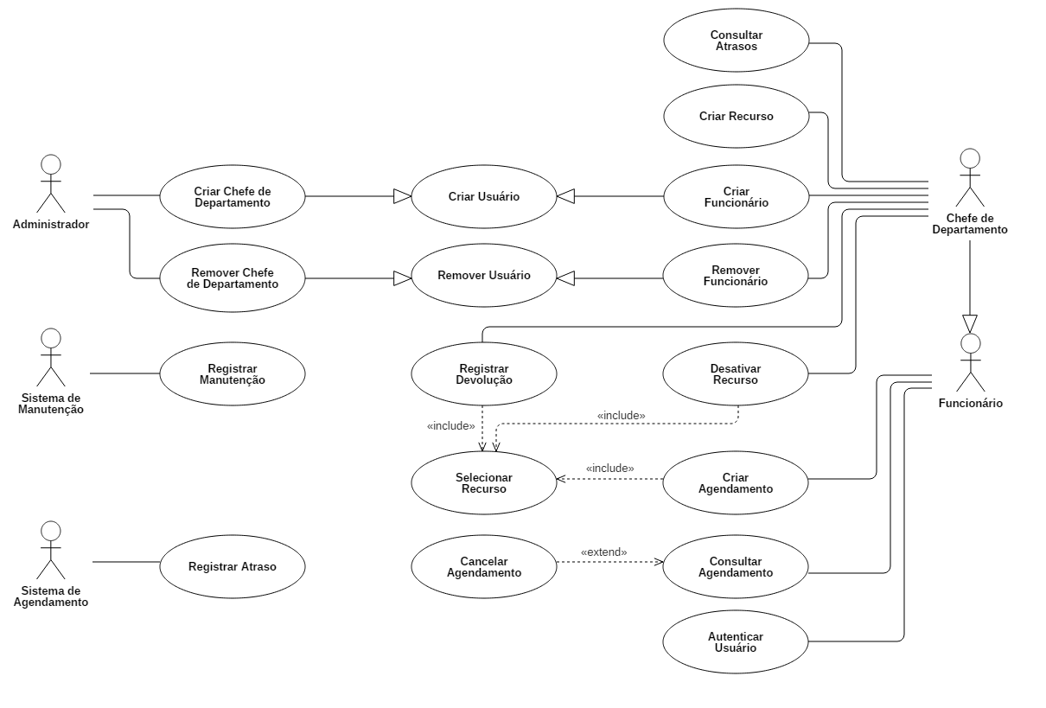

# Diagrama de Máquina de Estados

## Status do Recurso

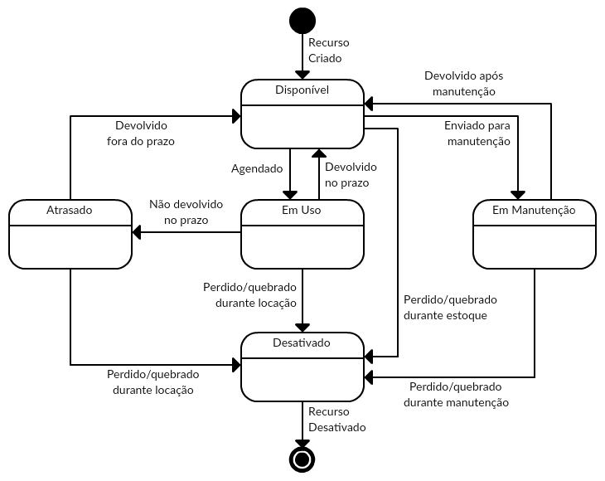

# Casos de Uso

## Caso de Uso UC01 – Criar Usuário

|  |  |
| --- | --- |
| Breve Descrição | Cria um perfil de usuário cadastrando suas informações na base de dados interna do sistema. |
| Atores | - |
| Pré-Condições | - |
| Fluxo Principal | 1. Usuário seleciona opção para criar um novo perfil de usuário. 2. Sistema exibe formulário para ser preenchido. [E1] 3. Usuário preenche o formulário com as informações correspondentes e confirma a ação. 4. Sistema verifica se o ID de usuário inserido não consta na base de dados interna. [A1] 5. Sistema verifica se as informações inseridas existem na base de dados externa e se são coerentes. [A2] 6. Sistema define o tipo de perfil de usuário criado, o registra na base de dados interna e exibe mensagem de sucesso [MSG01]. Encerra o caso de uso. |
| Fluxos Alternativos | A1 – ID de usuário inserido existe na base de dados interna   1. Sistema exibe mensagem de erro de ID de usuário criado [MSG02]. 2. Sistema retorna ao passo 2.   A2 – Informações de usuário inseridas são inválidas ou inexistentes   1. Sistema exibe mensagem de erro de criação de usuário [MSG03]. 2. Sistema retorna ao passo 2. |
| Fluxo de Excecão | E1 – Usuário cancela a criação de perfil de usuário   1. Sistema exibe mensagem [MSG04]. Encerra o caso de uso. |
| Pós-Condições | Perfil de usuário criado no sistema. |

## Caso de Uso UC02 – Criar Chefe de Departamento

|  |  |
| --- | --- |
| Breve Descrição | Especificação do caso de uso “UC01 – Criar Usuário”. Cria um perfil de Chefe de Departamento cadastrando suas informações na base de dados interna do sistema. |
| Atores | Administrador |
| Pré-Condições | - |
| Fluxo Principal | 1. Administrador do sistema seleciona opção para criar um novo perfil de Chefe de Departamento. 2. Sistema exibe formulário para ser preenchido. [E1] 3. Administrador preenche o formulário com as informações correspondentes e confirma a ação. 4. Sistema verifica se o ID de usuário inserido não consta na base de dados interna. [A1] 5. Sistema verifica se as informações inseridas existem na base de dados externa e se são coerentes. [A2] 6. Sistema define o tipo de perfil de usuário criado como Chefe de Departamento, o registra na base de dados interna e exibe mensagem de sucesso [MSG01]. Encerra o caso de uso. |
| Fluxos Alternativos | A1 – ID de usuário inserido existe na base de dados interna   1. Sistema exibe mensagem de erro de ID de usuário criado [MSG02]. 2. Sistema retorna ao passo 2.   A2 – Informações de usuário inseridas são inválidas ou inexistentes   1. Sistema exibe mensagem de erro de criação de usuário [MSG03]. 2. Sistema retorna ao passo 2. |
| Fluxo de Excecão | E1 – Administrador cancela a criação de perfil de Chefe de Departamento   1. Sistema exibe mensagem [MSG04]. Encerra o caso de uso. |
| Pós-Condições | Perfil de Chefe de Departamento criado no sistema. |

## Caso de Uso UC03 – Criar Funcionário

|  |  |
| --- | --- |
| Breve Descrição | Especificação do caso de uso “UC01 – Criar Usuário”. Cria um perfil de Funcionário cadastrando suas informações na base de dados interna do sistema. |
| Atores | Chefe de Departamento |
| Pré-Condições | Usuário deve estar autenticado como Chefe de Departamento. |
| Fluxo Principal | 1. Chefe de Departamento seleciona opção para criar um novo perfil de Funcionário. 2. Sistema exibe formulário para ser preenchido. [E1] 3. Chefe de Departamento preenche o formulário com as informações correspondentes e confirma a ação. 4. Sistema verifica se o ID de usuário inserido não consta na base de dados interna. [A1] 5. Sistema verifica se as informações inseridas existem na base de dados externa e se são coerentes. [A2] 6. Sistema define o tipo de perfil de usuário criado como Funcionário, o registra na base de dados interna e exibe mensagem de sucesso [MSG01]. Encerra o caso de uso. |
| Fluxos Alternativos | A1 – ID de usuário inserido existe na base de dados interna   1. Sistema exibe mensagem de erro de ID de usuário criado [MSG02]. 2. Sistema retorna ao passo 2.   A2 – Informações de usuário inseridas são inválidas ou inexistentes   1. Sistema exibe mensagem de erro de criação de usuário [MSG03]. 2. Sistema retorna ao passo 2. |
| Fluxo de Excecão | E1 – Chefe de Departamento cancela a criação de perfil de Funcionário   1. Sistema exibe mensagem [MSG04]. Encerra o caso de uso. |
| Pós-Condições | Perfil de Funcionário criado no sistema. |

## Caso de Uso UC04 – Remover Usuário

|  |  |
| --- | --- |
| Breve Descrição | Remove um perfil de usuário retirando seu acesso ao sistema. |
| Atores | - |
| Pré-Condições | - |
| Fluxo Principal | 1. Usuário seleciona opção de remover um perfil de usuário. 2. Sistema exibe campo para inserir o ID do perfil de usuário desejado. 3. Usuário preenche o ID do perfil a ser removido e confirma a ação. 4. Sistema verifica a existência do ID de usuário informado para remoção. [A1] 5. Sistema exibe mais informações sobre o perfil inserido e aguarda confirmação. [E1] 6. Usuário confirma a remoção do perfil exibido. 7. Sistema efetiva a remoção retornando uma mensagem [MSG05] para o usuário. Encerra o caso de uso. |
| Fluxos Alternativos | A1 – Perfil de usuário informado é inválido   1. Sistema exibe mensagem dizendo que ID informado é inválido [MSG03]. 2. Sistema retorna ao passo 2. |
| Fluxo de Excecão | E1 – Usuário cancela a operação   1. Sistema exibe mensagem [MSG04]. Encerra o caso de uso. |
| Pós-Condições | Perfil de usuário desabilitado no sistema. |

## Caso de Uso UC05 – Remover Chefe de Departamento

|  |  |
| --- | --- |
| Breve Descrição | Especificação do caso de uso “UC04 – Remover Usuário”. Remove o acesso como chefe de departamento. |
| Atores | Administrador |
| Pré-Condições | Somente realizado pelo Administrador do Sistema. |
| Fluxo Principal | 1. Administrador seleciona opção de remover um Chefe de Departamento. 2. Sistema exibe campo para inserir o ID do Chefe de Departamento desejado. 3. Administrador preenche o ID do perfil a ser removido e confirma a ação. 4. Sistema verifica a existência do perfil informado para remoção. [A1] 5. Sistema exibe mais informações sobre o Chefe de Departamento inserido e aguarda confirmação. [E1] 6. Administrador confirma a remoção do perfil exibido. 7. Sistema efetiva a remoção retornando uma mensagem [MSG05] para o Administrador. Encerra o caso de uso. |
| Fluxos Alternativos | A1 – Perfil de Chefe de Departamento informado é inválido   1. Sistema exibe mensagem dizendo que ID informado é inválido [MSG03]. 2. Sistema retorna ao passo 2. |
| Fluxo de Excecão | E1 – Administrador cancela a operação   1. Sistema exibe mensagem [MSG04]. Encerra o caso de uso. |
| Pós-Condições | Perfil de Chefe de Departamento desabilitado no sistema. |

## Caso de Uso UC06 – Remover Funcionário

|  |  |
| --- | --- |
| Breve Descrição | Especificação do caso de uso “UC04 – Criar Usuário”. Remove o acesso de um perfil de funcionário. |
| Atores | Chefe de departamento |
| Pré-Condições | Usuário deve estar autenticado como Chefe de Departamento. |
| Fluxo Principal | 1. Chefe de Departamento seleciona opção de remover um Funcionário. 2. Sistema exibe campo para inserir o ID do Funcionário desejado. 3. Chefe de Departamento diz o ID do perfil a ser removido e confirma a ação. 4. Sistema verifica a existência do perfil informado para remoção. [A1] 5. Sistema exibe mais informações sobre o Funcionário inserido e aguarda confirmação. [E1] 6. Chefe de Departamento confirma a remoção do perfil exibido. 7. Sistema efetiva a remoção retornando uma mensagem [MSG05] para o Chefe de Departamento. Encerra o caso de uso. |
| Fluxos Alternativos | A1 – Perfil de Funcionário informado é inválido   1. Sistema exibe mensagem dizendo que ID informado é inválido [MSG03]. 2. Sistema retorna ao passo 2. |
| Fluxo de Excecão | E1 – Chefe de Departamento cancela a operação   1. Sistema exibe mensagem [MSG04]. Encerra o caso de uso. |
| Pós-Condições | Perfil de Funcionário desabilitado no sistema. |

## Caso de Uso UC07 – Criar Recurso

|  |  |
| --- | --- |
| Breve Descrição | Cadastra informações de um recurso na base de dados em comum com o sistema de manutenção preventiva. |
| Atores | Chefe de Departamento |
| Pré-Condições | Usuário autenticado como Chefe de Departamento. |
| Fluxo Principal | 1. Chefe de departamento seleciona a opção para criar novo recurso. 2. Sistema exibe formulário a ser preenchido. 3. Usuário preenche o formulário com o ID, nome e departamento responsável do recurso e confirma a ação. 4. O Sistema verifica se o recurso não está presente no banco de dados. [E1] 5. O Sistema registra o recurso no banco de dados, definindo seu status como Disponível, e exibe o ID do recurso. Encerra o caso de uso. |
| Fluxos Alternativos | - |
| Fluxo de Excecão | E1 – O Recurso já consta no sistema   1. O Sistema envia mensagem de falha na criação de recurso [MSG06]. Encerra o caso de uso. |
| Pós-Condições | Recurso registrado no sistema. |

## Caso de Uso UC08 – Autenticar Usuário

|  |  |
| --- | --- |
| Breve Descrição | Autentica um perfil de usuário no sistema para acesso às funções pertinentes ao tipo de perfil. |
| Atores | Funcionário |
| Pré-Condições | - |
| Fluxo Principal | 1. Sistema exibe formulário com os campos ID e senha. [A1] 2. Usuário informa o ID e senha e confirma a operação. 3. Sistema compara os dados informados com cadastrados. [E1] 4. Sistema exibe menu inicial. Encerra o caso de uso. |
| Fluxos Alternativos | A1 – O usuário esqueceu a senha   1. Usuário seleciona opção para alteração de senha. 2. Sistema exibe campos para inserir o ID e email do usuário. 3. Usuário preenche os dados e confirma a operação. 4. Sistema compara dados informados com cadastrados. [E2] 5. Sistema envia email [EMAIL01] para o usuário informando o seu ID e uma nova senha randômica. 6. Sistema retorna ao passo 1. |
| Fluxo de Excecão | E1 – Falha na autenticação do usuário   1. Sistema exibe mensagem de erro [MSG07]. Encerra o caso de uso.   E2 – Email de usuário incorreto   1. Sistema exibe mensagem de erro [MSG08]. Encerra o caso de uso. |
| Pós-Condições | Usuário autenticado. |

## Caso de Uso UC09 – Selecionar Recurso

|  |  |
| --- | --- |
| Breve Descrição | Seleciona um recurso dentre os cadastrados no sistema, buscando por ID, nome ou departamento responsável pelo recurso. |
| Atores | - |
| Pré-Condições | Há recursos cadastrados. |
| Fluxo Principal | 1. Sistema exibe um campo de busca. 2. Usuário entra com a chave de busca (ID, nome ou departamento) e confirma a operação. 3. Sistema compara dados enviados com cadastrados. [A1] 4. Sistema exibe o ID, nome, departamento e status dos recursos. [E1] 5. Usuário seleciona um recurso dentre os exibidos. Encerra o caso de uso. |
| Fluxos Alternativos | A1 – Recurso não encontrado   1. Sistema informa com mensagem que não foi possível encontrar recursos com a chave de busca utilizada. 2. Sistema retorna ao passo 1. |
| Fluxo de Excecão | E1 – Usuário cancela a operação   1. Sistema exibe mensagem [MSG04]. Encerra o caso de uso. |
| Pós-Condições | Recurso selecionado. |

## Caso de Uso UC10 – Criar Agendamento

|  |  |
| --- | --- |
| Breve Descrição | O usuário agenda um recurso específico para uma data especificada. |
| Atores | Funcionário |
| Pré-Condições | Usuário deve estar autenticado no sistema |
| Fluxo Principal | 1. Usuário seleciona a opção de agendar recurso. [E1] 2. Usuário seleciona o recurso. Inclui caso de uso “UC09 – Selecionar Recurso”. 3. Sistema mostra as datas de agendamento disponíveis. 4. Usuário seleciona a data de locação e a data de entrega. 5. Sistema verifica se as datas selecionadas não conflitam com outros agendamentos. [A1] 6. Sistema registra o agendamento no banco de dados e envia mensagem de confirmação [MSG09] para o usuário. Encerra o caso de uso. |
| Fluxos Alternativos | A1 – Datas de agendamento conflitantes   1. Sistema exibe mensagem de conflito de agendamento [MSG10]. 2. Sistema retorna ao passo 3. |
| Fluxo de Excecão | E1 – Usuário é responsável por recursos com status Atrasado   1. Sistema exibe mensagem de erro [MSG11]. Encerra o caso de uso. |
| Pós-Condições | Agendamento registrado no sistema. |

## Caso de Uso UC11 – Registrar Devolução

|  |  |
| --- | --- |
| Breve Descrição | Chefe de Departamento registra que o recurso foi devolvido. |
| Atores | Chefe de Departamento |
| Pré-Condições | Usuário autenticado como Chefe de Departamento. |
| Fluxo Principal | 1. Chefe de Departamento seleciona opção de registrar devolução de recurso. 2. Chefe de Departamento seleciona o recurso. Inclui caso de uso “UC09 – Selecionar Recurso”. 3. Sistema verifica se o recurso está com status Em Uso, Atrasado ou Em Manutenção. [E1] 4. Sistema requisita confirmação da devolução. [E2] 5. Chefe de Departamento confirma a devolução. 6. Sistema altera o status do recurso para Disponível. Encerra o caso de uso. |
| Fluxos Alternativos | - |
| Fluxo de Excecão | E1 – Recurso está com status Disponível ou Desativado   1. Sistema exibe mensagem de falha [MSG12]. Encerra o caso de uso.   E2 – Chefe de Departamento cancela a operação   1. Sistema exibe mensagem [MSG04]. Encerra o caso de uso. |
| Pós-Condições | Status do recurso alterado para Disponível. |

## Caso de Uso UC12 – Desativar Recurso

|  |  |
| --- | --- |
| Breve Descrição | Chefe de Departamento registra que o recurso foi desativado. |
| Atores | Chefe de Departamento |
| Pré-Condições | Usuário autenticado como Chefe de Departamento. |
| Fluxo Principal | 1. Chefe de Departamento seleciona opção de desativar recurso 2. Chefe de Departamento seleciona o recurso. Inclui o caso de uso “UC09 – Selecionar Recurso”. 3. Sistema verifica se o recurso não está com status Desativado [E1] 4. Sistema requisita confirmação da desativação. [E2] 5. Chefe de Departamento confirma a desativação. 6. Sistema altera o status do recurso para Desativado. Encerra o caso de uso. |
| Fluxos Alternativos | - |
| Fluxo de Excecão | E1 – Recurso já está desativado   1. Sistema exibe mensagem de falha [MSG12]. Encerra o caso de uso.   E2 – Chefe de Departamento cancela a operação   1. Sistema exibe mensagem [MSG04]. Encerra o caso de uso. |
| Pós-Condições | Status do recurso alterado para Desativado. |

## Caso de Uso UC13 – Registrar Manutenção

|  |  |
| --- | --- |
| Breve Descrição | Registrar no sistema que um recurso específico está agendado para manutenção. |
| Atores | Sistema de Manutenção |
| Pré-Condições | - |
| Fluxo Principal | 1. Sistema de Manutenção envia o ID do recurso a ser mantido e o período de agendamento da manutenção. 2. Sistema verifica se o recurso está disponível no período informado. [E1] 3. Sistema altera o status do recurso para Em Manutenção a partir da data solicitada. 4. Sistema envia uma mensagem [MSG13] que o recurso está agendado para manutenção. Encerra o caso de uso. |
| Fluxos Alternativos | - |
| Fluxo de Excecão | E1 – Recurso não está disponível no período informado   1. Sistema envia uma mensagem [MSG10] que recurso não está disponível no período definido. Encerra o Caso de uso. |
| Pós-Condições | Período de agendamento de manutenção registrado. |

## Caso de Uso UC14 – Consultar Agendamento

|  |  |
| --- | --- |
| Breve Descrição | Consulta recurso previamente agendado pelo usuário. |
| Atores | Funcionário |
| Pré-Condições | - |
| Fluxo Principal | 1. Usuário seleciona a opção para consultar agendamento, fornecendo o ID do recurso agendado. [E1] 2. Sistema exibe informações do agendamento requisitado. 3. Se o usuário selecionar a opção de cancelar agendamento, estende para o caso de uso “UC15 – Cancelar Agendamento”. 4. Usuário encerra a operação. Encerra o caso de uso. |
| Fluxos Alternativos | - |
| Fluxo de Excecão | E1 – ID de recurso fornecido não corresponde a um recurso agendado   1. Sistema exibe mensagem [MSG14] de falha na consulta de agendamento. Encerra o caso de uso. |
| Pós-Condições | - |

## Caso de Uso UC15 – Cancelar Agendamento

|  |  |
| --- | --- |
| Breve Descrição | Cancelar agendamento de um recurso. |
| Atores | Funcionário |
| Pré-Condições | Usuário deve ter consultado o agendamento. |
| Fluxo Principal | 1. Usuário seleciona a opção de cancelar agendamento. [E1] 2. Sistema requisita confirmação do cancelamento. [E2] 3. Usuário confirma o cancelamento. 4. Sistema altera as informações do recurso. Encerra o caso de uso. |
| Fluxos Alternativos | - |
| Fluxo de Excecão | E1 – Usuário autenticado não é o responsável pelo agendamento consultado   1. Sistema exibe mensagem de falha no cancelamento de agendamento [MSG15]. Encerra o caso de uso.   E2 – Usuário não confirma o cancelamento   1. Sistema retorna às informações do agendamento. Encerra o caso de uso. |
| Pós-Condições | Agendamento cancelado. |

## Caso de Uso UC16 – Registrar Atraso

|  |  |
| --- | --- |
| Breve Descrição | Registra atraso de um recurso agendado não devolvido. |
| Atores | Sistema de Agendamento |
| Pré-Condições | Recurso deve ter status Em Uso e sua devolução não foi registrada até a dada declarada no agendamento. |
| Fluxo Principal | 1. Sistema de Agendamento verifica diariamente ao fim do expediente a data de devolução de todos os recursos agendados. 2. Para cada recurso Em Uso com data de devolução igual à data da verificação, o Sistema altera o status do recurso para Atrasado. Encerra o caso de uso. |
| Fluxos Alternativos | - |
| Fluxo de Excecão | - |
| Pós-Condições | Status do recurso alterado para Atrasado. |

## Caso de Uso UC17 – Consultar Atrasos

|  |  |
| --- | --- |
| Breve Descrição | Consulta por recursos que estão em atraso de devolução |
| Atores | Chefe de Departamento |
| Pré-Condições | - |
| Fluxo Principal | 1. Chefe de Departamento seleciona a opção para consultar recursos em atraso. 2. Sistema lista os recursos com status Atrasado. 3. Chefe de Departamento clica em um dos recursos exibidos. 4. Sistema de Agendamento apresenta as informações do agendamento relativo ao recurso selecionado. Encerra o caso de uso. |
| Fluxos Alternativos | - |
| Fluxo de Excecão | - |
| Pós-Condições | - |

# Mensagens

|  |  |
| --- | --- |
| Id | Mensagem |
| MSG01 | Usuário criado com sucesso. |
| MSG02 | Usuário já está cadastrado no sistema. |
| MSG03 | Usuário inválido. |
| MSG04 | Operação cancelada. |
| MSG05 | Usuário removido com sucesso. |
| MSG06 | Recurso já consta no sistema |
| MSG07 | ID ou senha de usuário incorreta. |
| MSG08 | Email não corresponde ao ID de usuário informado. |
| MSG09 | Agendamento do recurso <ID do recurso> criado com sucesso . |
| MSG10 | Conflito no período de agendamento. |
| MSG11 | O agendamento só pode ser cancelado pelo usuário que o criou. |
| MSG12 | Status de recurso inválido para a operação. |
| MSG13 | Agendamento de manutenção feito com sucesso. |
| MSG14 | O agendamento consultado não existe. |
| MSG15 | Somente o responsável pelo agendamento pode cancelá-lo. |

# Emails

## Email01 – Reset de Senha

|  |  |
| --- | --- |
| Origem: | <email padrão do sistema de agendamento> |
| Destino: | <email do usuário que solicitou o reset da senha> |
| CC: | - |
| Assunto: | Reset de Senha – Não responder |
| Anexos: | - |
| Mensagem | |
| Prezado <nome do usuário>,  Você solicitou o reset da senha de acesso ao sistema Utiliza UFRJ. Seus novos dados de acesso são:  ID – <ID do usuário>  Senha – <senha aleatória de 8 dígitos>  Caso não tenha solicitado o reset da sua senha, favor entrar em contato com o seu Chefe de Departamento.  Att,  Utiliza UFRJ | |